Pressmeddelande 140410
ChorusNight - mäktig körfestival öppnar Dalhalla 7 juni!
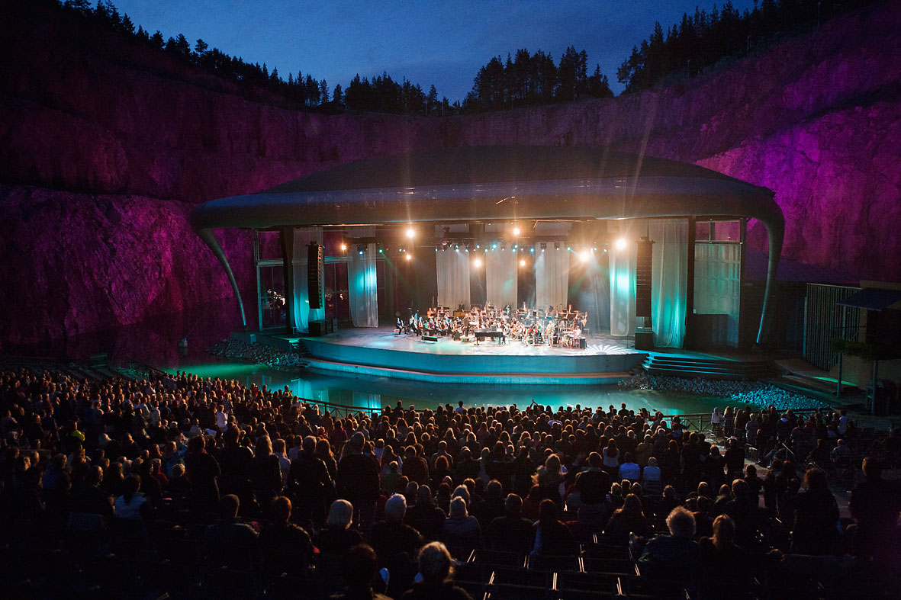
Dalhallasäsongen 2014 öppnas med en sprakande och mäktig musikalisk konsert!
Hundra- och åter hundratals körsångare från hela Sverige intar Dalhallas scen och bjuder på de största, maffigaste och vackraste körstyckena. Under ledning av Thomas Sjöström lotsas vi fram genom musikhistoriens mest älskade hits.
Ur Repertoaren: O Fortuna, An Die Freude Fångarnas kör, Smideskören, Circle of Life
Who wants to live forever Nella Fantasia Och mycket, mycket mer...
Dirigent: Thomas Sjöström
Solister: Carolina Sandgren, Glenn Kjellberg, Christian Lönn
Orkester: CNCO (ChorusNight Concert Orchestra)
Biljetter till ChorusNight släpps fredag den 11/4 kl. 10.00 och finns tillgängliga på dalhalla.se eller lokala ombud.
Presskontakt: Dalhalla: Jill Sand jill.sand@dalhalla.se 070-579 25 09

